Лекция 26. Предпроектная стадия разработки.
При изучении существующей экономической системы разработчики должны уточнить границы изучения системы, определить круг пользователей будущей ЭИС различных уровней и выделить классы и типы объектов, подлежащих обследованию и последующей автоматизации.
Важнейшими объектами обследования могут являться:
- структурно-организационные звенья предприятия (например, отделы управления, цехи, участки, рабочие места);
- функциональная структура;
- состав хозяйственных процессов и процедур;
- стадии (техническая подготовка, снабжение, производство, сбыт);
- элементы хозяйственного процесса (средства труда, предметы труда, ресурсы, продукция, финансы).
При каноническом проектировании основной единицей обработки данных является задача. Поэтому функциональная структура проблемной области на стадии предпроектного обследования изучается в разрезе решаемых задач и комплексов задач. При этом задача в содержательном аспекте рассматривается как совокупность операций преобразования некоторого набора исходных данных для получения результатной информации, необходимой для выполнения функции управления или принятия управленческого решения. В большинстве случаев исходные данные и результаты их преобразований представляются в форме экономических документов. Поэтому к числу объектов обследования относятся компоненты потоков информации (документы, показатели, файлы, сообщения).
Кроме того, объектами обследования служат:
- технологии, методы и технические средства их преобразования;
- материальные потоки и процессы их обработки.
Основной целью выполнения первого этапа предпроектного обследования «Cбор материалов2 является:
- выявление основных параметров предметной области (например, предприятия или его части);
- установление условий, в которых будет функционировать проект ЭИС;
- выявление стоимостных и временных ограничений на процесс проектирования.
На этом этапе проектировщиками выполняется ряд технологических операций и решаются следующие задачи (технологическая сеть проектирования представлена на рис. 1:
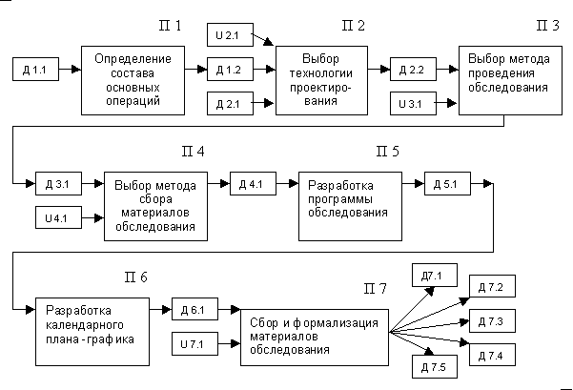
Рис. 1. Технологическая сеть работ, выполняемых на этапе сбора материалов обследования
П 1 ─ предварительное изучение предметной области;
П 2 ─ выбор технологии проектирования;
П 3 ─ выбор метода проведения обследования;
П 4 ─ выбор метода сбора материалов обследования;
П 5 ─ разработка программы обследования;
П 6 ─ разработка плана-графика сбора материалов обследования;
П 7 ─ сбор и формализация материалов обследования.
Д 1.1. ─ общие сведения об объекте;
Д 1.2. ─ примеры разработок проектов ЭИС для аналогичных систем;
U 2.1. ─ универсум технологий проектирования;
Д 2.1. ─ список ресурсов;
Д 2.2. ─ oписаниe выбранной технологии, методов и средств проектирования;
U 3.1. ─ универсум методов проведения обследования;
Д 3.1. ─ описание выбранного метода;
U 4.1. ─ универсум методов сбора материалов обследования;
Д 4.1. ─ описание выбранных методов;
Д 5.1. ─ программа обследования;
Д 6.1. ─ план-график выполнения работ на предпроектной стадии;
U 7.1. ─ универсум методов формализации;
Д 7.1. ─ общие параметры (характеристики) экономической системы;
Д 7.2. ─ организационная структура экономической системы;
Д 7.3. ─ методы и методики управления (алгоритм расчета экономических показателей);
Д 7.4. ─ параметры информационных потоков;
Д 7.5. ─ параметры материальных потоков.
Выполнение операции предварительного изучения предметной области (П 1) имеет своей целью на основе общих сведений об объекте (Д 1.1) выявить предварительные размеры объемов работ по проектированию и состав стоимостных и временных ограничений на процессы проектирования, а также найти примеры разработок проектов ЭИС для аналогичных систем (Д 1.2).
Важной операцией, определяющей все последующие работы по обследованию объекта и проектированию ЭИС, является выбор технологии проектирования (П 2). В настоящее время в универсум (U2.1) входит несколько типов технологий проектирования: технология оригинального, типового, автоматизированного и смешанного варианта проектирования. Для технологии оригинального проектирования характерно создание уникального проектного решения для экономической системы. При этом могут создаваться не только индивидуальные проекты, но и соответствующие методики проведения проектных работ. Поэтому технологию оригинального проектирования используют в том случае, если хотят, чтобы получаемый в результате проектирования индивидуальный проект в полной мере отображал все особенности соответствующего объекта управления при невысокой стоимости разработки, понятности и доступности получаемого решения заказчику. К числу ограничений по использованию оригинального проектирования можно отнести низкую степень автоматизации проектных работ, длительные сроки разработки, низкое качество документирования, отсутствие преемственности в проектных решениях.
Основными ограничениями при выборе технологии из некоторого универсума технологий (U2.1) могут служить: наличие денежных средств на приобретение и поддержку выбранной технологии, ограничения по времени проектирования, доступность соответствующих инструментальных средств и возможность обеспечения поддержки их эксплуатации собственными силами, наличие специалистов соответствующей квалификации (Д 2.1). Результатом выполнения этой операции служит получение описания выбранной технологии, методов и средств проектирования (Д 2.2).
Перед началом работ по проведению обследования необходимо выбрать метод проведения обследования (П 3). Все методы (U3.1) можно объединить в группы по следующим признакам (рис. 2):
по цели обследования выделяют метод организации локального проведения обследования, используемый для разработки проекта отдельной задачи или для комплекса задач, и метод системного обследования объекта, применяемый для изучения всего объекта с целью разработки для него проекта ЭИС в целом;
- по числу исполнителей, проводящих обследование, применяется индивидуальное обследование, осуществляемое одним проектировщиком, и бригадное обследование с выделением ряда бригад ─ исполнителей, изучающих все подразделения предприятия, и одной координирующей бригады;
- по степени охвата предметной области применяют метод сплошного обследования, охватывающего все подразделения экономической системы, и выборочное, применяемое при наличии типовых по структуре подразделений (например, цехов или складов);
- по степени одновременности выполнения работ первого и второго этапов предпроектной стадии выделяют метод последовательного проведения работ, при котором проектировщики сначала собирают данные о предметной области, а затем их изучают (часто применяют при отсутствии опыта в выполнении такого рода работ), и метод параллельного выполнения работ, когда одновременно со сбором происходит изучение полученных материалов обследования, что значительно сокращает время на проведение работ на предпроектной стадии и повышает качество получаемых результатов.
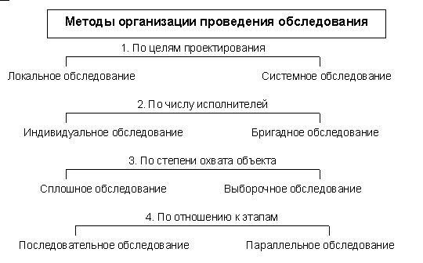
Рис. 2. Схема классификации методов проведения обследования
Выполнение работ по обследованию предметной области в каком-либо подразделении и сбору материалов можно проводить на основе предварительного проведения выбора методов сбора материалов обследования (П 4), универсум которых (U4.1) можно разделить на две группы (рис. 3):
- методы сбора, выполняемого силами проектировщико, включающие методы проведения бесед и опросов, анализа материалов обследования, личных наблюдений, фотографии рабочего дня и хронометража рабочего времени специалиста при выполнении им той или иной работы;
- методы сбора, выполняемого силами специалистов предметной области, которым предлагается либо заполнять тетрадь-дневник на выполняемые ими работы, либо провести документную инвентаризацию рабочего места, либо использовать метод самофотографии рабочего дня, позволяющий выявить состав операций и получаемых при этом документов.
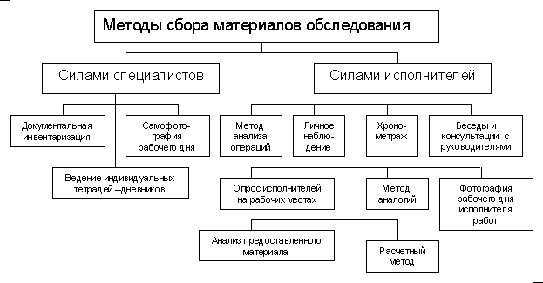
Рис. 3. Схема классификации методов сбора материалов обследования
Метод бесед и консультаций с руководителями чаще всего проводится в форме обычной беседы с руководителями предприятий и подразделений или в форме деловой консультации со специалистами по вопросам, носящим глобальный характер и относящимся к определению проблем и стратегий развития и управления предприятием.
Метод опроса исполнителей на рабочих местахиспользуется в процессе сбора сведений непосредственно у специалистов путем бесед, которые требуют тщательной подготовки. Заранее составляют список сотрудников, с которыми намереваются беседовать, разрабатывают перечень вопросов о роли и назначении работ в деятельности объекта, порядке их выполнения.
Метод анализа операцийзаключается в расчленении рассматриваемого делового процесса, работы на ее составные части, задачи, расчеты, операции и даже их элементы. После этого анализируется каждая часть в отдельности, выявляется повторяемость отдельных операций, многократное обращение к одной и той же операции, их степень зависимости друг от друга.
Метод анализа представленного материала применим в основном при выяснении таких вопросов, на которые нельзя получить ответ от исполнителей.
Метод фотографии рабочего дняисполнителя работ предполагает непосредственное участие проектировщиков и применение рассчитанного для регистрации данных наблюдения специального листа фотографии рабочего дня и распределения его между работами.
Метод выборочного хронометража отдельных работтребует предварительной подготовки, известных навыков и наличие специального секундомера. Данные хронометража позволяют установить нормативы на выполнение отдельных операций и собрать подробный материал о технике осуществления некоторых работ.
Метод личного наблюдения применим, если изучаемый вопрос понятен по существу и необходимо лишь уточнение деталей без существенного отрыва исполнителей от работы.
Метод документальной инвентаризации управленческих работзаключается в том, что на каждую работу в отдельности открывается специальная карта обследования, в которой приводятся все основные данные о регистрируемой работе или составляемых документах.
Метод ведения индивидуальных тетрадей-дневников. Записи в дневнике производятся исполнителем в течение месяца ежедневно, сразу же после выполнения очередной работы.
Метод самофотографии рабочего днязаключается в том, что наблюдение носит более детальный характер и происходит в короткий срок. Этот метод дает сведения о наиболее трудоемких или типичных отдельных работах, которые используются для определения общей трудоемкости выполнения всех работ.
Расчетный методприменяется для определения трудоемкости и стоимости работ, подлежащих переводу на выполнение с помощью ЭВМ, а также для установления объемов работ по отдельным операциям.
Метод аналогии основан на отказе от детального обследования какого-либо подразделения или какой-либо работы. Использование метода требует наличия тождественности и не исключает общего обследования и выяснения таких аспектов, на которые аналогия не распространяется.
При выборе метода следует учитывать следующие критерии:
- степень личного участия проектировщика в сборе материала;
- временные, трудовые и стоимостные затраты на получение сведений в подразделениях.
Проектировщику необходимо знать и в каждом конкретном случае применять наиболее экономичный, обеспечивающий нужную полноту сведений, метод сбора материалов обследования. Обследование проводится по заранее разработанной программе (Д 5.1), составляемой во время выполнения операции П5, по форме, представленной в табл. 3.1, содержащей перечень вопросов, ответы на которые дадут полное представление о деятельности изучаемого объекта и будут учтены при создании проекта ЭИС. Вопросы можно систематизировать по трем основным направлениям исследования объекта.
Первое направление предусматривает получение представления об объекте изучения, т.е. экономической системе (например, предприятии) в целом, включая выяснение целей функционирования этой системы, выявление значений основных параметров деятельности предприятия и т. д.
Второе направление предусматривает изучение и описание организационно-функциональной структуры объекта (как правило, относится к аппарату управления). При этом изучаются функции, выполняемые в структурных подразделениях, хозяйственные процессы и процедуры, выявляются комплексы задач, обусловленные выполняемыми функциями, процессами и процедурами, определяется состав входной и выходной информации по каждой задаче. В таб. 1. приведен фрагмент составления программы.
Таблица 1 Программа обследования
N  п /п | Наименование вопроса | Источник  информации | Получатель  информации
1 | Цель функционирования объекта | Руководитель предприятия | Руководитель  проекта
2 | Основные параметры  объекта | Руководитель предприятия | Руководитель  проекта
3 | Организационная  структура объекта | Секретарь  руководителя | Зам. руководителя проекта

Третье направление предусматривает изучение и описание структуры информационных и (или) материальных потоков: состава и структуры компонентов потоков, структуры компонентов, частоты их возникновения, объемов за определенный период, направления движения потоков, процедур обработки, в которых участвуют эти компоненты. Источником сведений являются получаемые от специалистов предметной области интервью, экономическая документация и результаты расчетов. Описание информационной структуры выполняется на уровне экономических документов и показателей.
Для организации труда проектировщиков во время выполнения сбора материалов обследования и его последующего анализа необходимо выполнение операции П 6 ─ разработки «Плана-графика выполнения работ на предпроектной стадии» (Д 6.1), фрагмент которого представлен в табл. 2.
Таблица 2. План-график выполнения работ на стадии сбора материалов обследования
N  п /п | Наименование Работы | Код рабо ты | Исполнитель | Дата  начала | Длитель-ность  выпол-  нения | Дата  окончания
1 | Определение  целей и  параметров  предприятия | 001 | Руководите  ль проекта  Серов М .Р . | 01.03.99 | 2 | 02.03.99
2 | Определение  организационной  структуры предприятия | 002 | Заместитель  руководите  ля проекта  Иванов  И .П . | 03.03.99 | 1 | 03.03.99
«План-график» служит инструментом для планирования и оперативного управления выполнением работ на предпроектной стадии.
Последней операцией (П 7), выполняемой проектировщиками на этом этапе является проведение сбора и формализации материалов обследования, в процессе реализации которой члены бригад должны проинтервьюировать специалистов подразделений изучаемой предметной области, собрать сведения обо всех объектах обследования, в том числе о предприятии в целом, функциях управления, методах и алгоритмах реализации функций, составе обрабатываемых и рассчитываемых показателей; собрать формы документов, отражающих хозяйственные процессы и используемые классификаторы, макеты файлов, сведения об используемых технических средствах и технологиях обработки данных; проконтролировать вместе с пользователем их правильность и сформировать отчет об обследовании и выполнить другие работы.
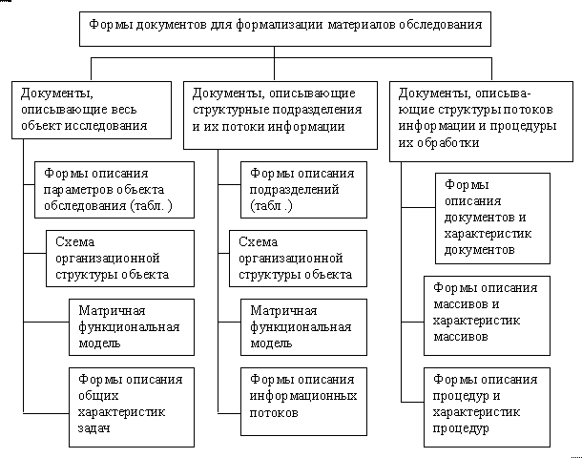
Рис. 4. Формы документов для формализации материалов обследования
Сбор материалов обследования следует проводить с помощью стандартных форм и таблиц, которые удобно читать и обрабатывать (рис. 4).
Вся получаемая документация разбивается на три группы. В первую группу входят документы, содержащие описание общих параметров экономической системы (Д 7.1), ее организационной структуры, матричную модель распределения функций, реализуемых каждым структурным подразделением. В частности, общие параметры должны содержать: наименование объекта и его принадлежность (например, принадлежность предприятия министерству, объединению, корпорации и т.п.); тип объекта (например, тип предприятия, группа предприятий, режимы работы); виды и номенклатура продукции или услуг; виды и количество оборудования и материальных ресурсов; категории и численность работающих и т.д.
Описание организационной структуры (Д 7.2) должно включать состав и взаимосвязь подразделений и лиц, реализующих функции и задачи управления. Описание производственной структуры объекта должно отражать состав и взаимосвязь подразделений, реализующих производство товаров или услуг. Описание функциональной структуры призвано отображать распределение функций, хозяйственных процессов и процедур управления между составляющими организационной структуры и должно предполагать проведение классификации процедур, связанных с обработкой данных, с осуществлением коммуникации между сотрудниками или с принятием управленческих решений.
В эту группу входит также форма описания общих характеристик функций управления экономической системой, хозяйственных процессов и процедур, реализующих эти функции (Д 7.3). Эта форма включает отражение следующих параметров: наименование каждой функции, процесса и процедуры, описание экономической сущности задач, решаемых при выполнении процедуры, связанной с обработкой информации; состав процедур обработки информации, реализуемых каждой задачей; взаимосвязь задач, стоимостные затраты, связанные с реализацией каждой задачи.
Описание материальных потоков (Д 7.2) предполагает отображение маршрутов движения средств, предметов и продуктов труда, рабочей силы между подразделениями производственной структуры и будет включать: описание видов продукции или услуг, ресурсов; описание технологических операций, их частоту и длительность выполнения; объемы перемещаемых ресурсов, продукции или услуг, используемые средства транспортировки.
Далее следует вторая группа форм, формализующих материалы обследования по каждому структурному подразделению, имеющая в своем составе, помимо форм, аналогичных тем, которые входят в первую группу, формы описания информационных потоков по подразделениям (Д 7.4), которые осуществляют связь задач внутри каждого подразделения между собой, а также связи между подразделениями.
Форма описания документопотоков включает следующие характеристики: наименование входных документов, количество их экземпляров, объемные данные по каждому документопотоку, перечень информационных файлов, где используются эти документы; носитель, на котором хранятся данные, время создания, время использования, перечень полей файлов, выходные документы, получаемые на основе информации файлов.
Третья группа документов содержит описание компонентов каждого информационного потока, включая документы, информационные файлы, процедуры обработки и характеристики этих компонентов.
Формы характеристик документов включают: наименование подразделения, тип документа (первичный, промежуточный или результатный), назначение документа, наименование документа, периодичность создания или время использования. Форма описания документов содержит: перечень показателей; описание структуры документов; перечень реквизитов; распределение реквизитов по разделам документа; типы реквизитов.
Форма характеристик процедур обработки данных включает: наименование подразделения, где используется процедура, задачу, в которую входит данная процедура; входную информацию, ее объемы; используемые файлы и их объемы; частоту обращения процедуры к файлу; блок-схему процедуры; выходные данные процедуры. Форма описания процедур обработки содержит: наименование задачи; операции процедуры; количество операций; используемую технику; стоимостные и временные затраты.
Полученное в результате проведенной формализации описание объекта содержит исходные данные для проектирования ЭИС и определяет параметры будущей системы. Так, материальные потоки обусловливают объемы обрабатываемой информации, состав первичных данных, периодичность и сроки сбора, их источники, необходимые для разработки информационной базы. Функциональная структура объекта определяет комплексы автоматизируемых задач управления, для каждого из которых указывают: состав входных и выходных показателей; периодичность и сроки их формирования; процедуры использования данных показателей; распределение функций и процедур между персоналом и техническими средствами. Организационная структура объекта служит основанием для выделения лиц, определяющих условие решения задач обработки информации, а также получателей выходных показателей и документов.
На основе формализованного описания предметной области выполняется этап «Анализ материалов обследования», целью которого являются:
- сопоставление всей собранной об объекте информации с теми требованиями, которые предъявляются к объекту, определение недостатков функционирования объекта обследования;
- выработка основных направлений совершенствования работы объекта обследования на базе внедрения проекта ЭИС, выбор направлений проектирования (выбор инструментария) и оценка эффективности применения выбранного инструментария;
- обоснование выбора решений по основным компонентам проекта ЭИС и определение общесистемных, функциональных и локальных требований к будущему проекту и его частям.
Рассмотрим технологическую сеть анализа материалов обследования (рис. 5), в которой в каждой из технологических операций используются документы обследования (Д 1.1 - Д 1.5).
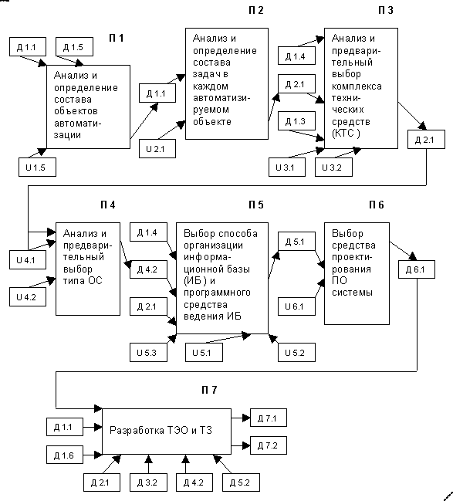

Рис. 5. Схема процесса выполнения работ на этапе анализа материалов обследования:
Д 1.1. ─ общие параметры (характеристики) экономической системы;
Д 1.2. ─ методы и методики управления (алгоритм расчета экономических показателей);
Д 1.3. ─ организационная структура экономической системы;
Д 1.4. ─ параметры информационных потоков;
Д 1.5. ─ параметры материальных потоков;
U 1.1. ─ универсум факторов выбора;
Д 1.6 ─ обоснование и список объектов автоматизации;
U 2.1. ─ универсум факторов выбора задач;
Д 2.1. ─ обоснование списка задач по каждому подразделению (объекту автоматизации);
U 3.1. ─ универсум технических средств;
U 3.2. ─ факторы отбора КТС;
Д 3.2. ─ обоснование выбора КТС;
U 4.1. ─ универсум операционных систем;
U 4.2. ─ критерии отбора;
Д 4.1. ─ обоснование выбора ОС;
U 5.1. ─ универсум способов организации ИБ;
U 5.2. ─ универсум программных средств ведения ИБ;
U 5.3. ─ факторы выбора;
Д 5.1. ─ обоснование выбора и описание организации ИБ и программного средства;
U 6.1. ─ универсум методов и программных средств разработки;
Д 6.1. ─ обоснование выбора метода проектирования и инструментального средства;
Д 7.1. ─ ТЭО;
Д 7.2. ─ ТЗ.

Анализ материалов обследования позволяет проектировщикам выделить и составить список автоматизируемых подразделений (П 1). На выбор объектов автоматизации оказывает влияние ряд факторов (U1.1), например, такие как:
- количество формализуемых функций в каждом конкретном подразделении;
- количество связей этого подразделения с другими подразделениями;
- важность этого подразделения в процессах управления объектом;
- степень подготовленности подразделения для внедрения ЭВМ и др.
Согласно этим факторам выделяют список наиболее важных подразделений (Д 1.6). Например, для предприятия такими подразделениями являются отделы технико-экономического планирования, оперативного управления основным производством, технической подготовки производства, материально-технического снабжения, реализации и сбыта готовой продукции, бухгалтерия.
При выявлении списка автоматизируемых задач (Д 2.1) на операции П 2, для которых необходимо разработать проекты, проектировщики принимают к сведению следующие факторы, представленные универсумом (U2.1):
- важность решения задачи для выполнения основных функций управлени, деловых процессов и процедур в данном подразделении;
- трудоемкость и стоимость расчета основных показателей данной задачи за год;
- сильная информационная связь рассматриваемой задачи с другими задачами;
- недостаточная оперативность расчета показателей;
- низкая достоверность получаемых данных;
- недостаточное количество аналитических показателей, получаемых на базе первичных документов;
- неэквивалентный метод расчета показателей и др.
Кроме того, на этой операции осуществляется выявление очередей проектирования решаемых задач. К задачам первой очереди относят самые трудоемкие задачи и задачи, обеспечивающие информацией все остальные задачи комплексов и подсистем (например, задачи планирования и бухгалтерского учета). Общим требованием к первоочередным задачам является получение нормативного коэффициента окупаемости капитальных затрат.
Далее выполняется серия операций, связанных с анализом всех полученных ранее результатов, исходных универсумов и предварительным выбором комплекса технических средств (Д 3.1) на операции П 3. На выбор типа ЭВМ из универсума U3.1 оказывает влияние большое число факторов, которые принято объединять в следующие группы (3.2):
1. Факторы, связанные с параметрами входных информационных потоков, поступающих на обработку ЭВМ: объем информации, тип носителя информации, характер представления информации.
2. Факторы, зависящие от характера задач, которые должны решаться на ЭВМ, и их алгоритмов: срочность решения, возможность разделения задачи на подзадачи, выполняемые на другой ЭВМ, количество файлов с условно-постоянной информацией.
3. Факторы, определяемые техническими характеристиками ЭВМ: производительность процессора, емкость оперативной памяти, поддерживаемая операционная система, возможность подключения различных устройств ввода-вывода.
4. Факторы, относящиеся к эксплуатационным характеристикам ЭВМ: требуемые условия эксплуатации, необходимый штат обслуживающего персонала и его квалификация.
5. Факторы, учитывающие стоимостные оценки затрат на приобретение, на содержание обслуживающего персонала, на проведение ремонтных работ.
Далее следует выполнение операции П 4 ─ выбора типа операционных систем (Д 4.1). Операционные системы осуществляют управление работой ПЭВМ, ее ресурсами, запускают на выполнение различные прикладные программы, выполняют всевозможные вспомогательные действия по запросу пользователя. Различают однопользовательские, многопользовательские и сетевые ОС (U4.1).
К критериям, определяющим выбор конкретного класса ОС (Д 4.2) и его версии, относятся:
- необходимое число поддерживаемых программных продуктов;
- требования к аппаратным средствам;
- возможность использования различных устройств ввода-вывода;
- требование поддержки сетевой технологии;
- наличие справочной службы для пользователя;
- наличие дружественного интерфейса и простота использования;
- возможность переконфигурации и быстрой настройки на новые аппаратные средства;
- быстродействие;
- совместимость с другими ОС;
- поддержка новых информационных технологий и др.
Следующей операцией (П 5) является операция выбора способа организации информационной базы (ИБ) и программного средства ведения ИБ (Д 5.1). Информационная база имеет несколько способов организации (U5.1): как совокупность локальных файлов и интегрированную организацию в виде баз данных. Локальная (файловая) организация подразумевает под собой хранение данных в виде совокупности локальных файлов, независимых между собой, создаваемых для документа, задачи или комплекса задач.
Интегрированная база данных представляет собой совокупность взаимосвязанных, хранящихся вместе данных, используемых для одного или нескольких приложений. Данные, организованные в виде базы данных (БД), могут быть организованы как централизованные базы данных, т.е. размещенные на одной ЭВМ, и в виде распределенных БД (размещенных на нескольких ЭВМ).
Программные средства ведения ИБ выбираются исходя из класса систем хранения данных: системы управления файлами либо системы управления базами данных (СУБД). К основным факторам, определяющим выбор типа СУБД, относятся следующие факторы (Д 5.3):
- масштаб применения СУБД ─ по этому признаку выбираются персональные ─ настольные СУБД (например, FoxPro или Access) или промышленные ─ сетевые СУБД (например, Oracle, Sybase, Informix, MS SQL, ADABAS, InterBase и др.);
- язык общения: выбирают СУБД с открытыми языками, замкнутыми или смешанными;
- число уровней в архитектуре: одноуровневые; двухуровневые; трехуровневые;
- выполняемые СУБД функции: информационные ─ организации хранения информации и доступа к ней и операционные функции, связанные с обработкой информации;
- сфера возможного применения СУБД: универсальное использование и специализированное.
При выполнении следующей операции (П 6) осуществляется выбор методов и средств проектирования программного обеспечения системы, который напрямую зависит от выбранной технологии проектирования. В универсум методов проектирования (U6.1), используемых при каноническом подходе, входят такие, как метод структурного проектирования, модульного проектирования и другие. Основными факторами, оказывающими влияние на выбор методов является их совместимость, сокращение времени и стоимостных затрат на проектирование, получение качественного продукта, который был бы удобен для последующей его эксплуатации и сопровождения. Выполнение всех этих операций завершается составлением ТЭО (Д 7.1) и формированием ТЗ (Д 7.2) на операции П 7. Целью разработки «Технико-экономического обоснования» проекта ЭИС является оценка основных параметров, ограничивающих проект ЭИС, обоснование выбора и оценка основных проектных решений по отдельным компонентам проекта. При этом различают организационные параметры, характеризующие способы организации процессов преобразования информации в системе, информационные и экономические параметры, характеризующие затраты на создание и эксплуатацию системы, экономию от ее эксплуатации. Основными объектами параметризации в системе являются задачи, комплексы задач, экономические показатели, процессы обработки информации.

Организационные параметры ЭИС дифференцируют по технологическим операциям процесса обработки информации: сбора, регистрации, передачи, хранения, обработки и выдачи информации. Для подготовительного этапа технологии обработки информации параметрами могут быть: вид связи между источником информации и ЭВМ, территориальное размещение технических средств, наличие промежуточного носителя информации, способ обеспечения достоверности информации и т.п. Для основного этапа технологии обработки информации в качестве параметров выступают: способ организации информационной базы, тип организации файлов, тип запоминающих устройств, режим обработки информации, тип ЭВМ, тип организации использования ЭВМ и т.п. Для заключительного этапа ─ способ организации связи пользователя с ЭВМ, наличие промежуточного носителя, организация размножения результатной информации и т.п. К информационным параметрам относятся такие, как достоверность, периодичность сбора, форма представления, периодичность обработки информации и т.д. К экономическим параметрам ЭИС относятся: показатели годового экономического эффекта, коэффициента эффективности затрат и т.п.
Параметризация позволяет определить требования к системе, оценить существующую информационную систему, определить пригодность типовых решений в проекте ЭИС, выбрать проектные решения в соответствии с предъявляемыми требованиями к ЭИС. К основным компонентам ТЭО относятся:
- характеристика исходных данных о предметной области;
- обоснование цели создания ЭИС;
- обоснование автоматизируемых подразделений, комплекса автоматизируемых задач, выбора комплекса технических средств, программного и информационного обеспечения;
- разработка перечня организационно-технических мероприятий по проектированию системы;
- расчет и обоснование эффективности выбранного проекта;
- выводы о техническом уровне проекта и возможности дальнейших разработок.
На основании ТЭО разрабатываются основные требования к будущему проекту ЭИС и составляется "Техническое задание" согласно ГОСТ 34.602 ─ 89 «Техническое задание на создание автоматизированной системы», в состав которого входят следующие основные разделы.
- В разделе «Общие сведения о проекте» указывают: полное наименование системы, код системы, код договора, наименование предприятия -разработчика и предприятия -заказчика, перечень документов, на основании которых создается система, плановые сроки начала и окончания работ по созданию системы, сведения об источниках финансирования, порядок оформления и предъявления заказчику результатов работ по созданию системы (ее частей).
- Раздел описания «Назначение, цели создания системы» состоит из двух подразделов:
- в подразделе «Назначение системы» дается вид автоматизируемой деятельности, перечень объектов автоматизации, на которых предполагается ее использовать;
- в подразделе «Цели создания системы» указываются наименования и требуемые значения технических, технологических, производственно - экономических и других показателей объекта автоматизации, которые будут достигнуты в результате внедрения ЭИС.
- В разделе «Характеристика объекта автоматизации» приводятся:
- краткие сведения об объекте автоматизации;
- сведения об условиях эксплуатации объекта и характеристиках окружающей среды.
- Раздел «Требования к системе» состоит из следующих подразделов:
- требования к системе в целом;
- требования к функциям (задачам), выполняемым системой;
- требования к видам обеспечения.
В подразделе «Требования к системе в целом» указывают требования к структуре и функционированию системы, к численности квалифицированных работников; к надежности и безопасности работы системы; к эргономике и технической эстетике, эксплуатации, техническому обслуживанию, ремонту системы; к защите информации от несанкционированного доступа; требования по сохранности информации при авариях; к защите от внешней среды; к патентной чистоте проектных решений: требования по унификации и стандартизации.
В подразделе «Требования к функциям (задачам)», выполняемым системой комплексам задач и отдельным задачам приводят по каждой подсистеме перечень функций, задач или их комплексов, подлежащих автоматизации; распределение их по очередям создания; временной регламент реализации каждой функции, задачи или комплекса; требования к качеству реализации каждой функции, задачи, комплекса, к форме представления выходной информации; характеристики необходимой точности и времени выполнения, достоверности выдачи результата.
В подразделе «Требования к видам обеспечения» содержатся требования к математическому, программному, техническому, лингвистическому, информационному и методическому обеспечению ЭИС.
- Раздел «Состав и содержание работ по созданию системы» должен содержать: перечень стадий и этапов работ по созданию системы в соответствии с ГОСТ 34.601 ─ 90; сроки выполнения; перечень организаций-исполнителей; перечень документов по ГОСТ 34.201 ─ 89 «Виды, комплектность и обозначения документов при создании автоматизированных систем», предъявляемых по окончанию работ; вид и порядок проведения экспертизы технической документации и др.
- В разделе «Порядок контроля приемки системы» указывают: виды, состав, методы испытания системы и ее частей; общие требования к приемке работ по стадиям; порядок утверждения приемных документов; статус приемочной комиссии.
- В разделе «Требования к составу и содержанию работ по подготовке объекта автоматизации к вводу системы в действие» необходимо привести перечень необходимых мероприятий и их исполнителей, которые следует выполнять при подготовке объекта к вводу ЭИС в действие: приведение информации, поступающей в систему к виду, пригодному для ввода в ЭВМ; создание условий функционирования объекта, при которых гарантируется соответствие создаваемой системы требованиям, содержащимся в ТЗ; создание необходимых для функционирования системы подразделений и служб; сроки и порядок комплектования штатов и обучения персонала.
- В разделе «Требования к документированию» приводят: перечень подлежащих разработке комплектов и видов документов, соответствующих требованиям ГОСТ 34.201 ─ 89 и НТД отрасли заказчика.
- В разделе «Источники разработки» должны быть перечислены документы и информационные материалы (ТЭО, отчеты о законченных научно-исследовательских разработках, информационные материалы на отечественные, зарубежные системы-аналоги и др.).
В состав ТЗ при наличии утвержденных методик включают приложения, содержащие: расчеты экономической эффективности системы; оценку научно-технического уровня системы.

